**BEOS运管通**

**一、登陆功能**

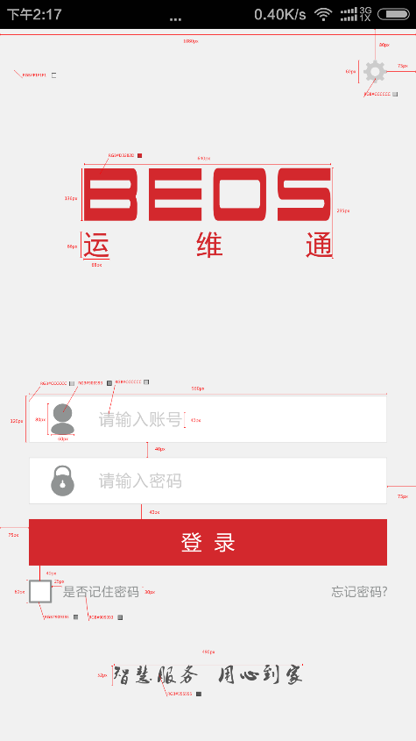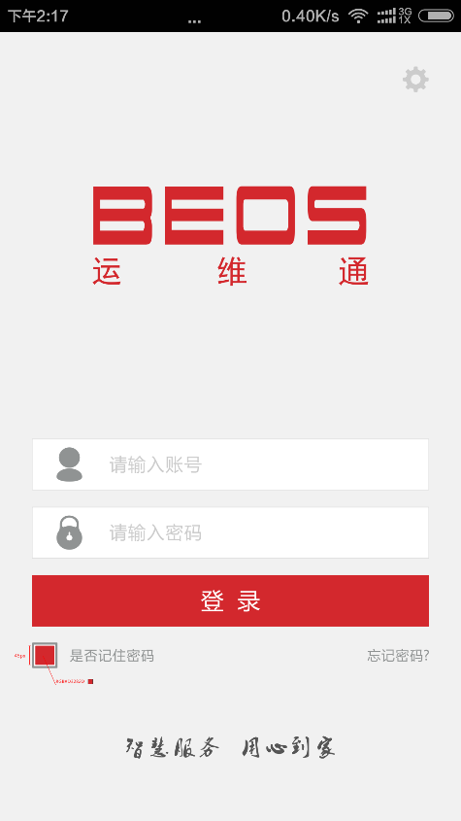

**图一 图二**

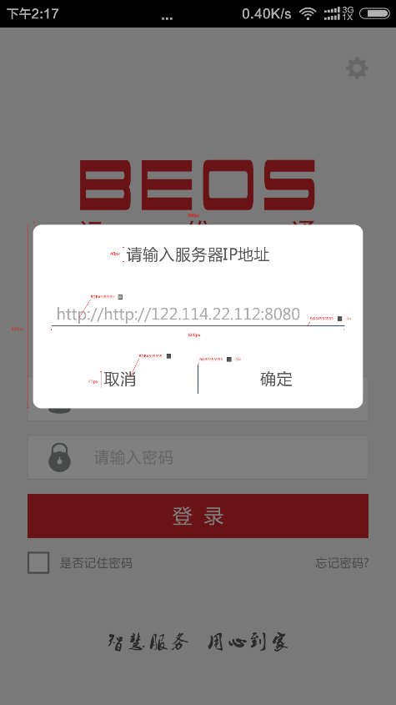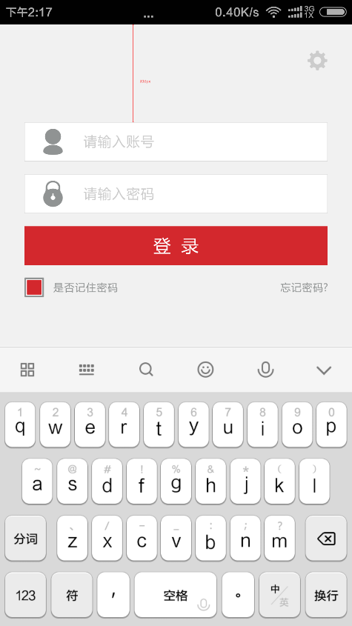

**图三**  **图四**

1. 根据用户名密码进行登录操作处理。
2. 默认记住用户名，如果选择记住密码，下次登录时默认带记住的密码
3. 点击设置按钮弹出服务器地址设置界面
4. 使用接口：login

**二、任务标签**

**1-1）任务列表**

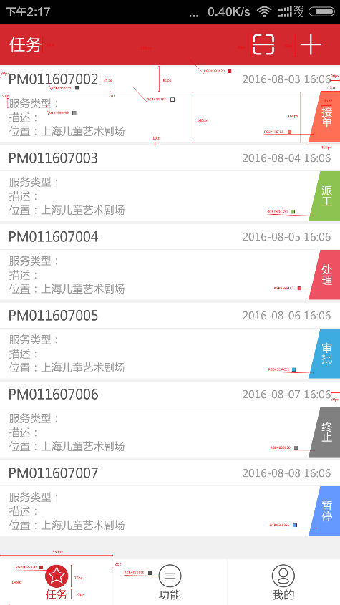

**图四 图五 图六**

1. 登录进入系统后看到任务列表界面，所有与自身相关的待处理事件显示在当前列表画面
2. 动作处理必须在线环境下可以操作。而工单接单后或巡检任务数据填写过程中可以离线操作。

数据填写完成后提交服务器需要在线环境

1. 任务列表中任务类型有3种，工单任务，巡检任务，维护任务。根据不同的任务类型进不同的详细页面，具体参见下面。

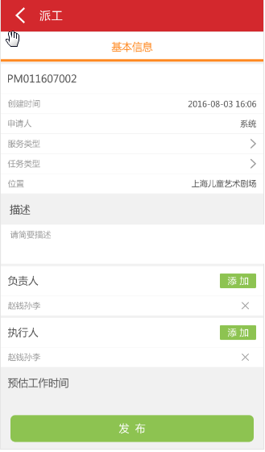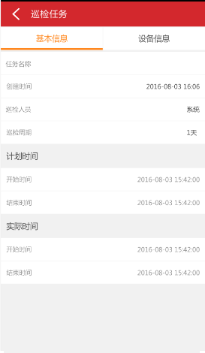 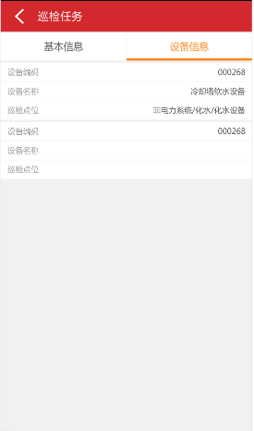

工单任务 巡检任务

1. 使用接口：gettasklist
   1. **任务操作**

**1-2-1）工单派工**

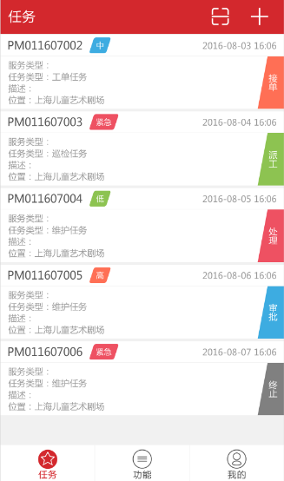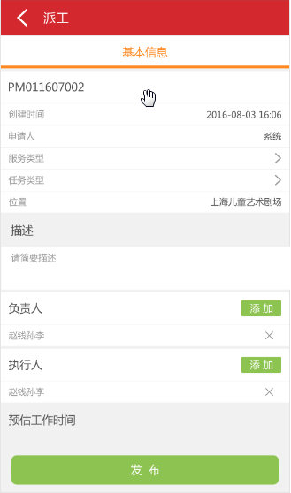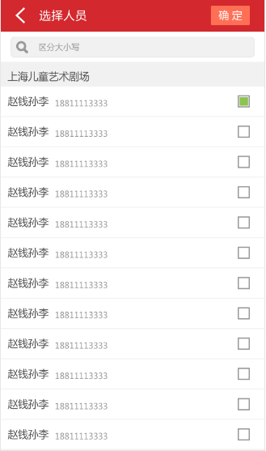

**1-2-1）图一 1-2-1）图二 1-2-1）图三**

1. 在任务列表中选择待派工状态工单点击派工，进入派工页面
2. 派工页面中可添加执行人和负责人，执行人可添加多人，并设置预估时间
3. 负责人添加单个
4. 不添加执行人和负责人不能进行发布操作
5. 点击发布与服务器端进行交互（必须在线环境）
6. 使用接口

SERVER

APP

gettaskdata

200 OK

gettaskaction

200 OK

processtask

200 OK

1-2-2）图一 1-2-2）图二

**1-2-2）工单接单**

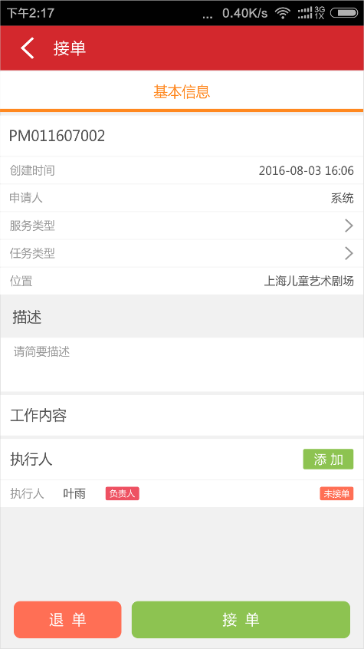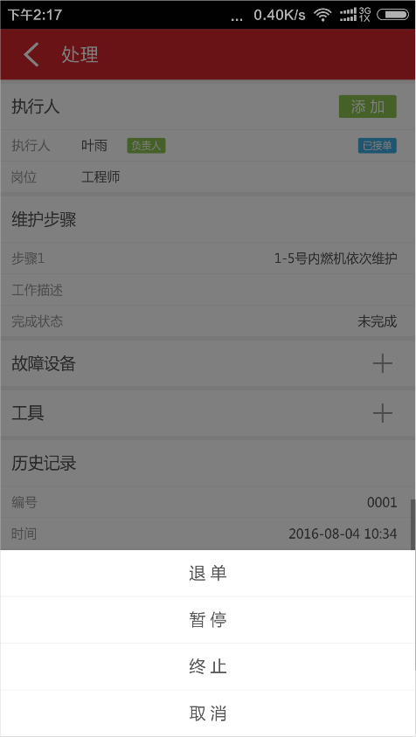

1. 任务列表中任务点击工单接单后，显示该工单具体信息，点接单进入处理状态.
2. 处理状态过程为数据填写过程可离线操作。处理完或中途停止，退单等需要在线操作。
3. 使用接口

SERVER

APP

gettaskdata

200 OK

gettasknotice

200 OK

processtask

200 OK

gettaskaction

200 OK

**1-2-3）工单处理**

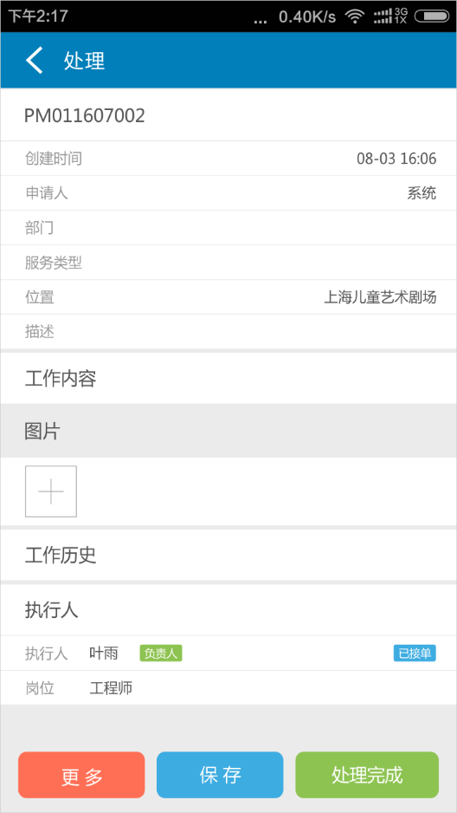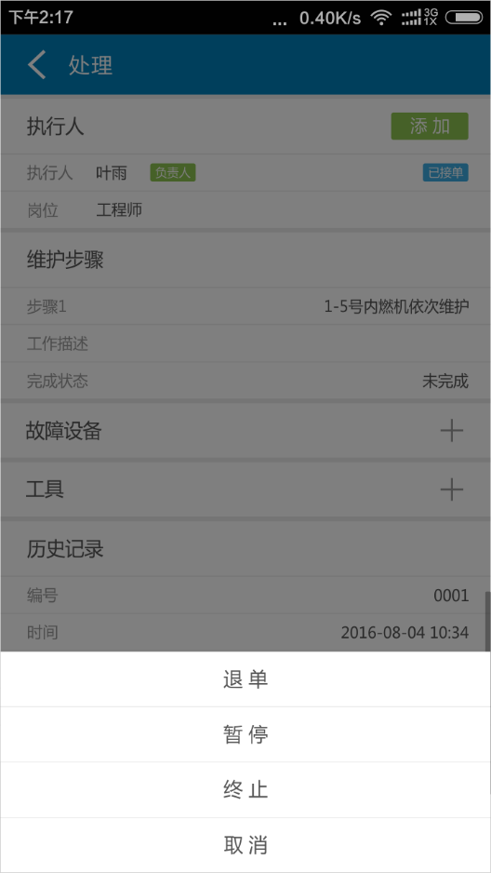

1-2-3）图一 1-2-3）图二

1. 点击已接单工单信息（处理中）后，显示该工单具体信息.
2. 可以填写工作内容及添加图片。并保持
3. 工单处理状态中可在在线环境下执行处理完成操作。
4. 工单处理状态中可点击更多执行退单/暂停/终止等操作（在线环境）
5. 处理状态过程为数据填写过程可离线操作。处理完或中途停止，退单等需要在线操作。
6. 使用接口：同接单

**三、功能标签**

**1-1）功能列表**

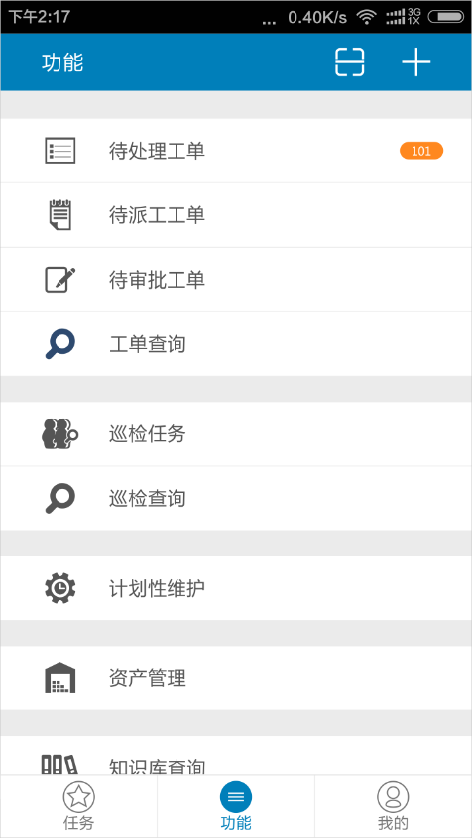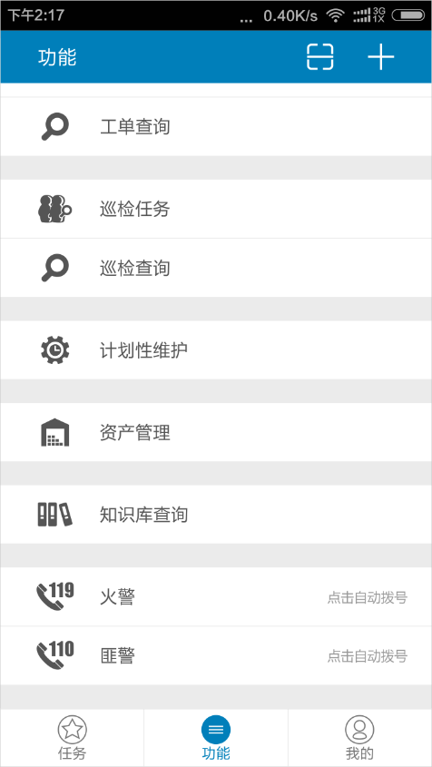

1. 待处理工单，待派工单，待审批工单，工单查询，巡检任务，巡检查询，计划性维护，资产管理，知识库查询，火警，匪警功能

**1-2）待处理工单**

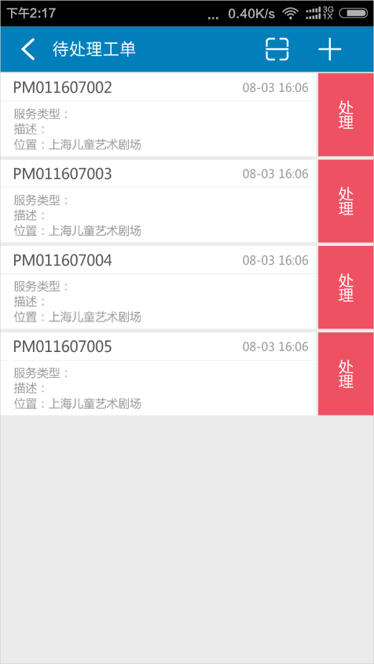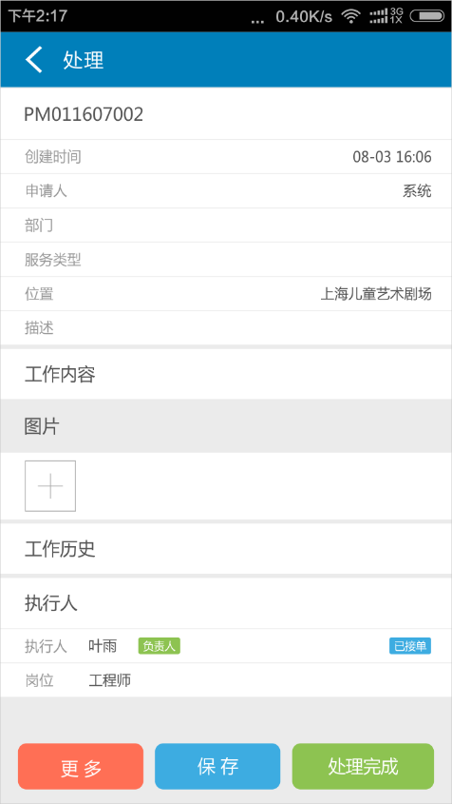

1. 显示所有接单后待处理的工单，点击处理进入工单数据执行这个过程（离线操作）
2. 处理页面中填写工作内容和选择图片保存过程为本地操作。
3. 工单执行完后或需终止，退单，完成等操作在线操作。
4. 使用接口：同任务列表

**1-3）待派工单**

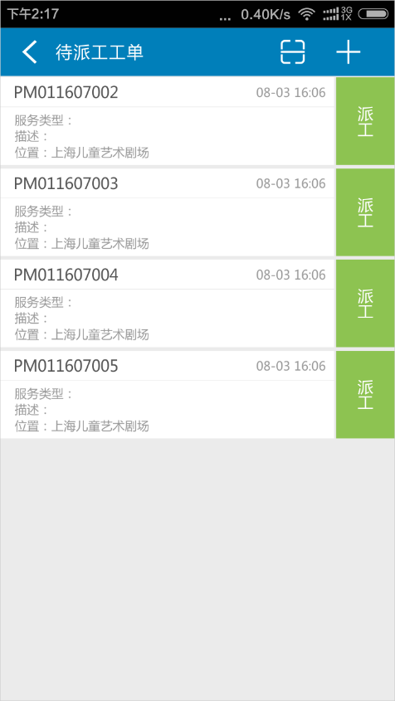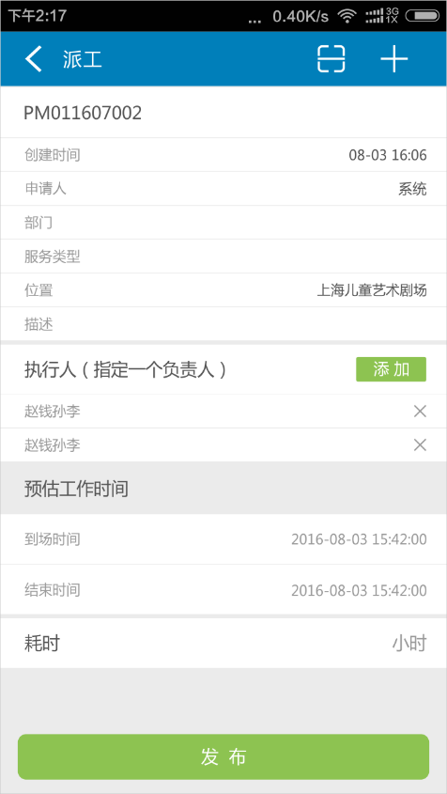

1. 点击派工，工单详细显示画面，选择工单执行人，执行人可多个
2. 发布（在线操作）完成派工操作
3. 无执行人或无网络环境不能进行发布操作

4. 使用接口：同任务列表

* 1. **待审批工单**

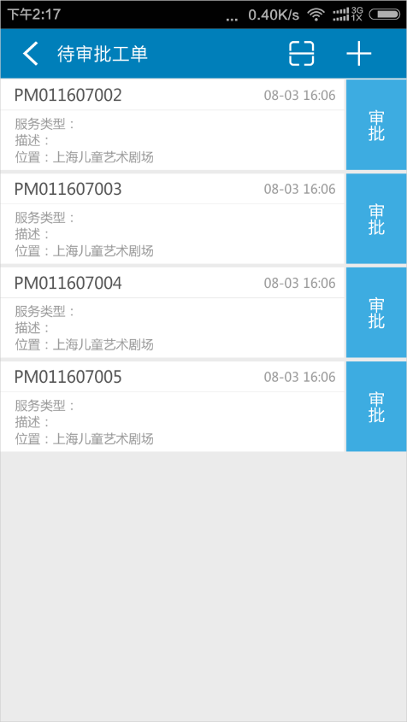

1. 点击审批，工单详细显示画面.
2. 点击同意按钮，工单流程流向下一关，点击不同意按钮，工单流程流向执行人继续执行（在线操作）
3. 使用接口：同任务列表

**1-5） 工单查询**

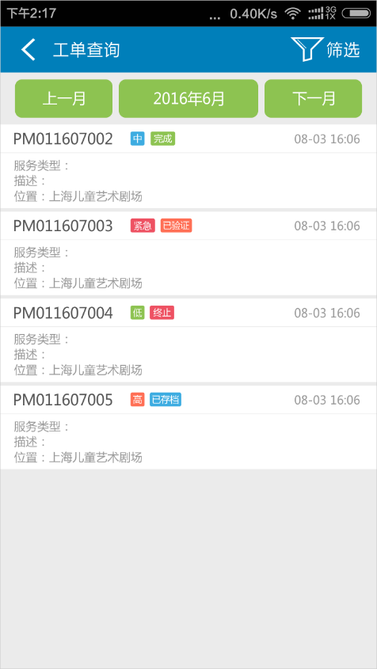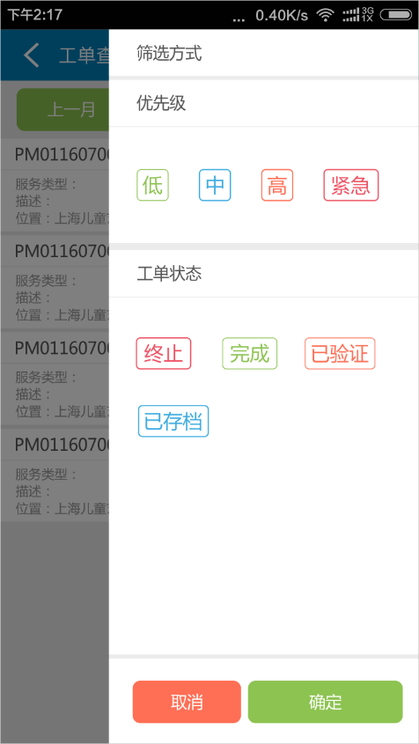

1. 根据条件查询工单信息（在线）
2. 点击某条工单信息，跳到工单详细信息画面显示。无操作功能
3. 使用接口：同任务列表

**1-5） 巡检任务**

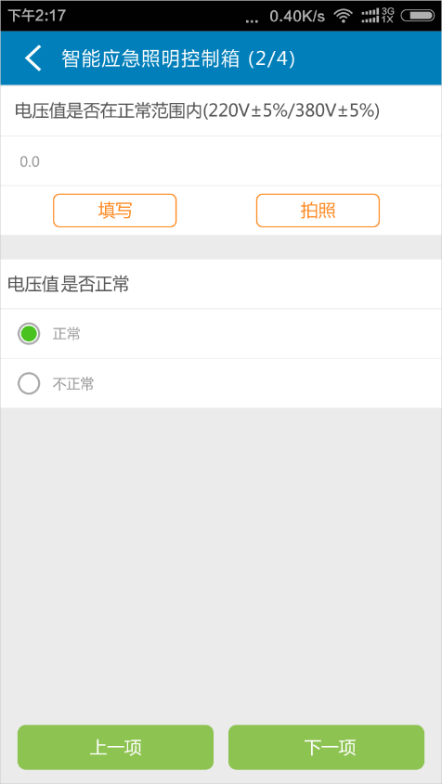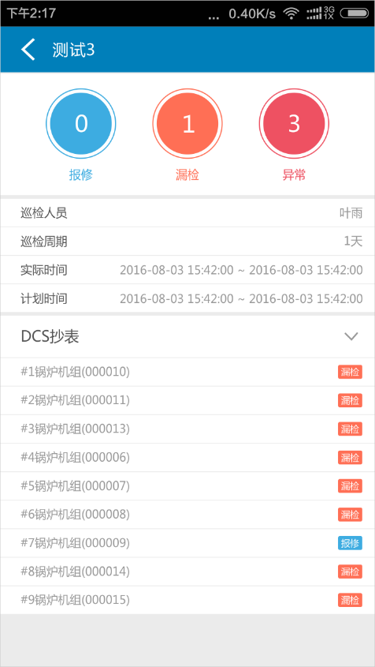

1. 点击具体的巡检任务后，弹出扫描二维码界面，扫描设备二维码，弹出与该设备相关的巡检项，全部填写完后，继续扫描剩余设备完成巡检项填写，数据填写过程可离线，填写完成后在详细巡检任务界面点击完成按钮进行数据提交（在线操作）
2. 使用接口

SERVER

APP

gettaskdata

200 OK

gettaskdetail

200 OK

200 OK

processtask

gettaskaction

200 OK

200 OK

gettasknotice

**1-6） 巡检查询**

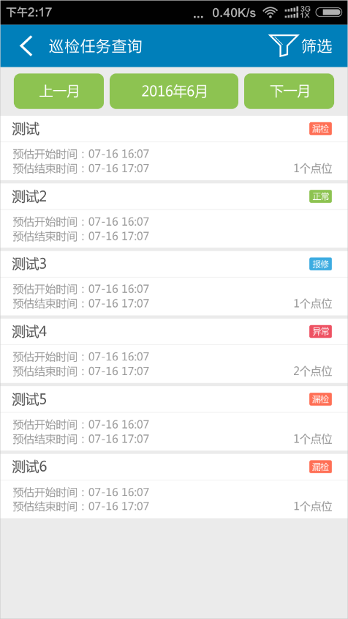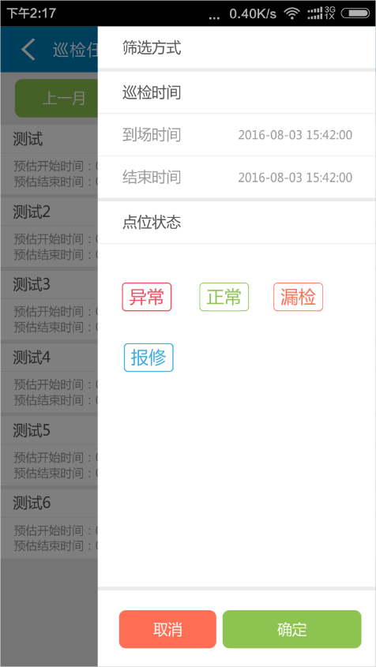

1. 根据条件查询巡检任务信息（在线）

**1-7） 计划性维护**

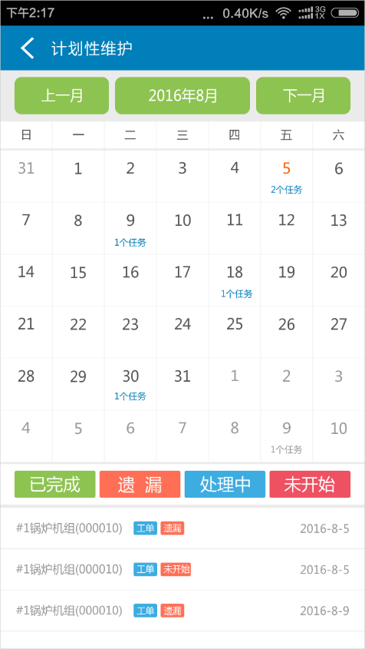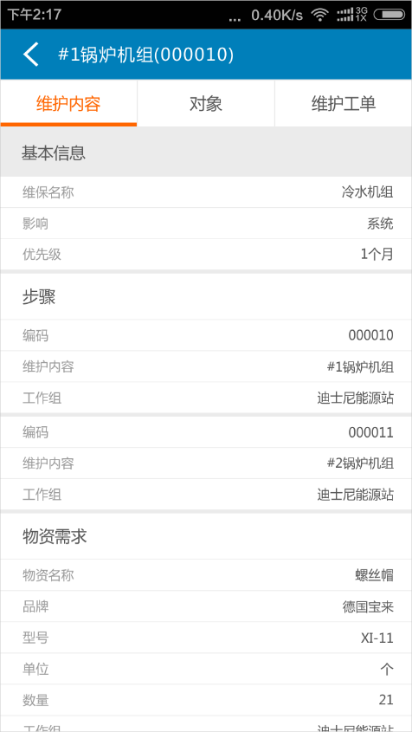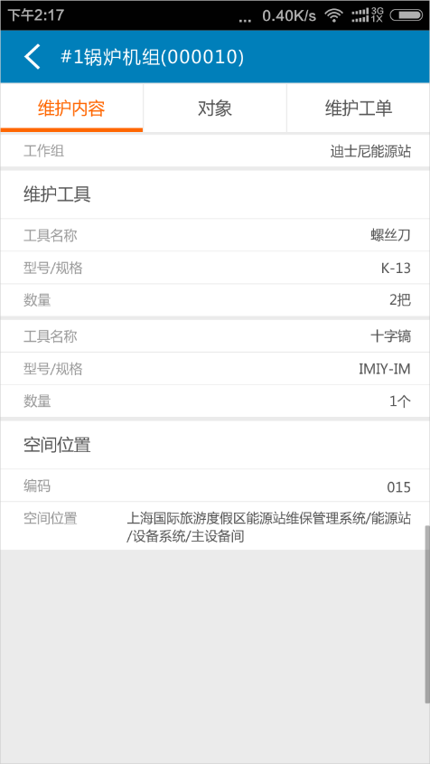

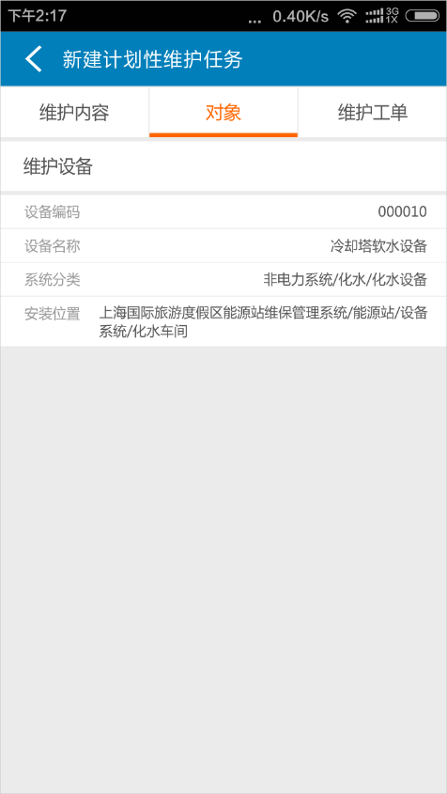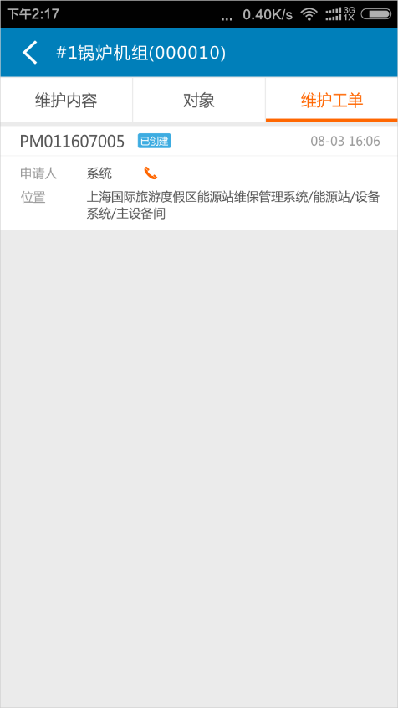

1. 按日历和状态查询计划性维护任务。
2. 点击维护任务，如果任务已完成则显示具体的维护任务信息，如果任务在已接单状态中，则可在本地填写维护任务信息。维护编辑界面参考下面

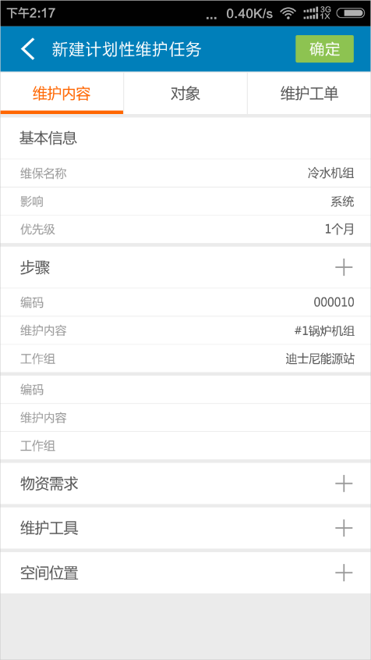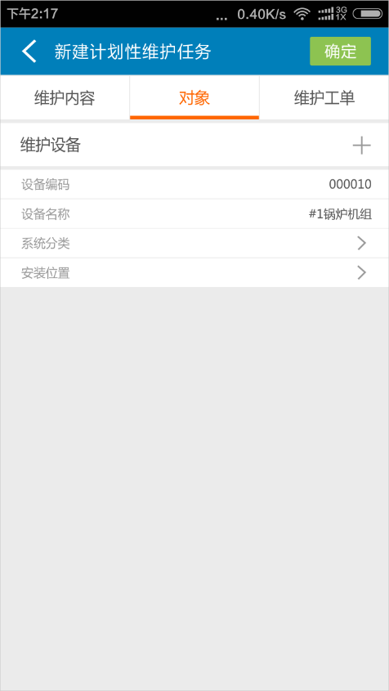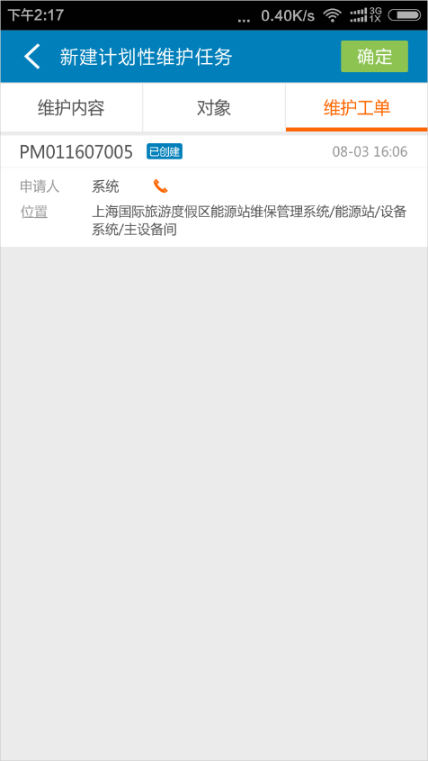

**1-8） 设备台账**

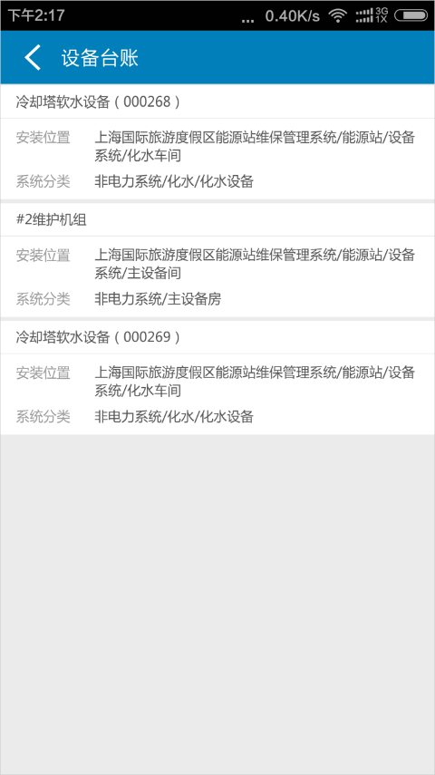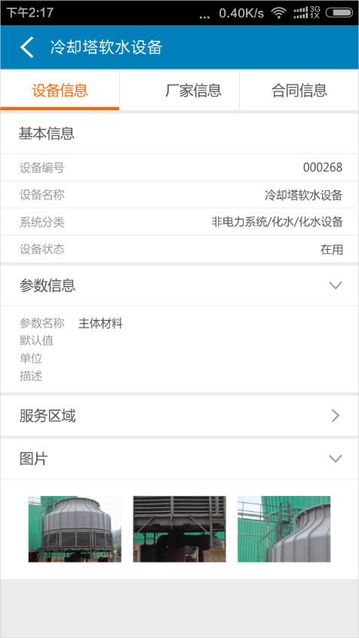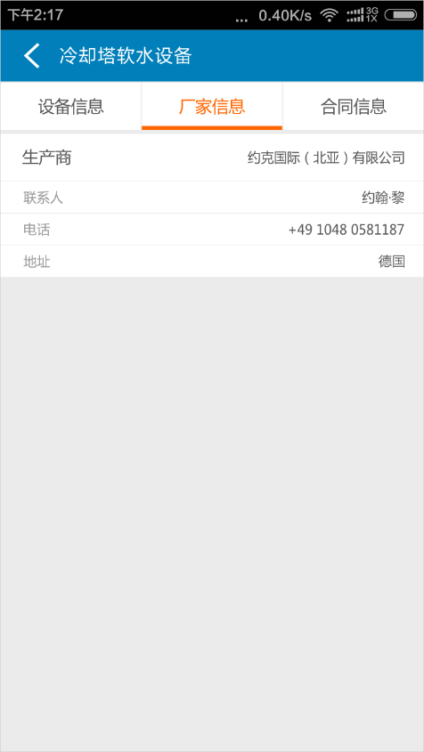

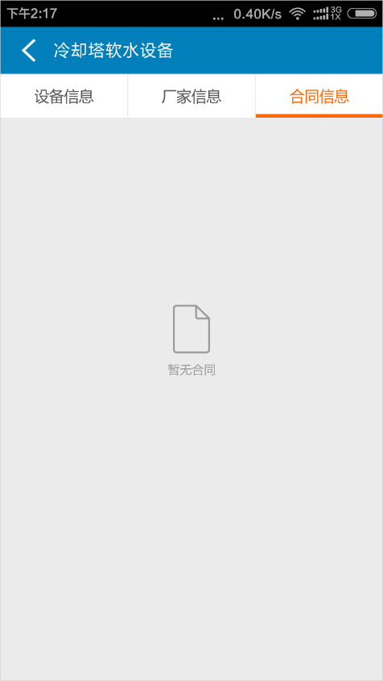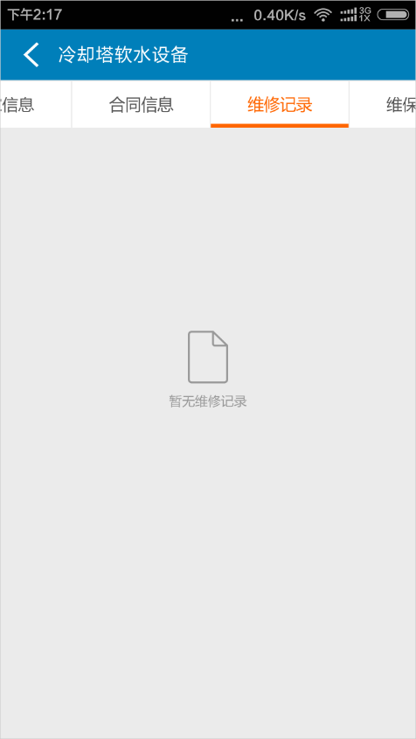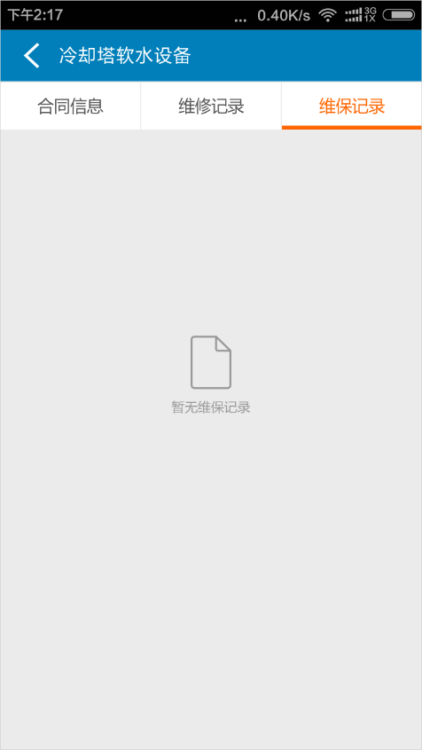

1. 设备列表画面，点击具体设备可查看与其相关的基本信息，维修记录，维保记录
2. 使用接口

SERVER

APP

getformdatalist

200 OK

getformdata

200 OK

**1-9） 知识库管理**

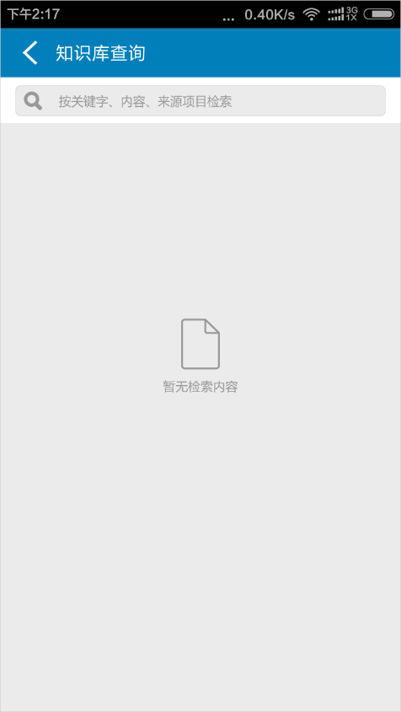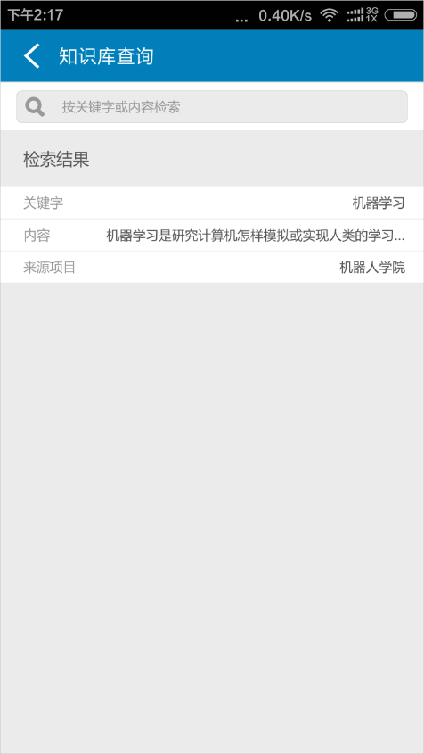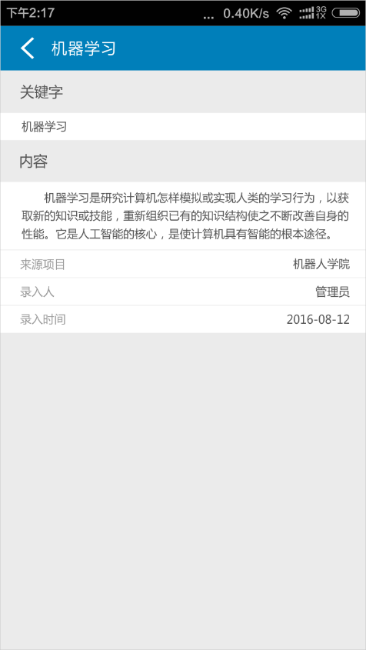

1. 使用接口：同设备台账

**1-10） 火警**

点击自动弹出拨号界面显示119可立即拨打电话

**1-11） 匪警**

点击自动弹出拨号界面显示110可立即拨打电话

**四、我的标签**

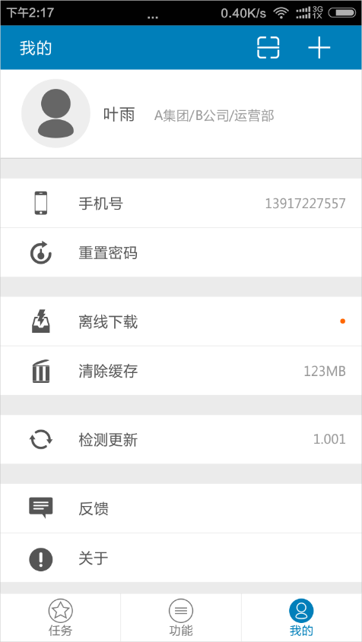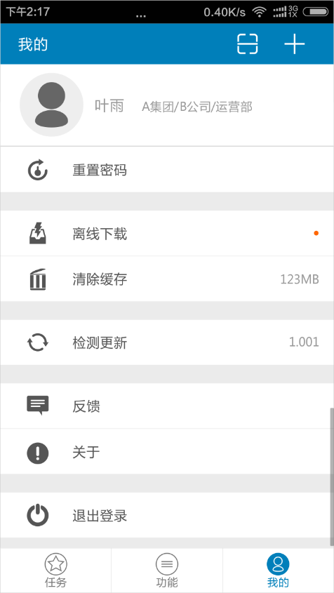

* 1. 手机号，点击后可修改绑定的手机号

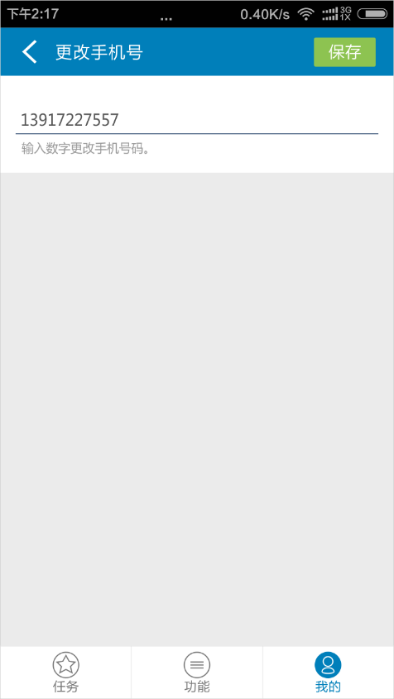

1-2）重置密码，点击重置密码可修改登录密码

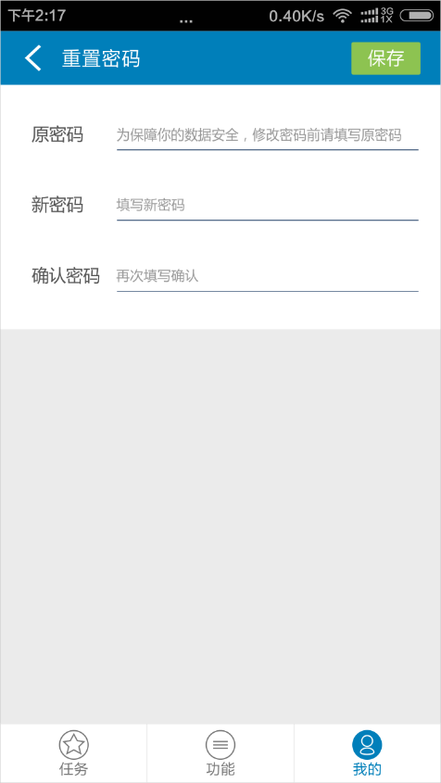

1-3）离线下载，点击离线下载显示可下载的基础数据

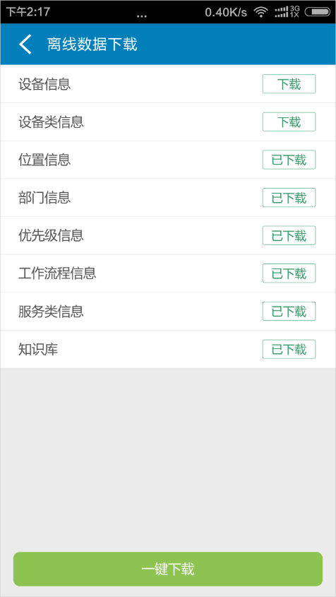

1-4）清除缓存

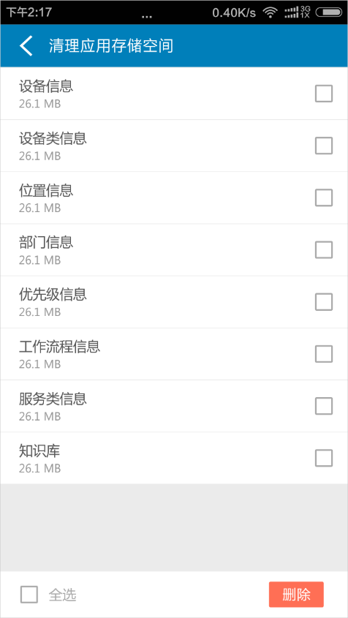

1-5）检测更新

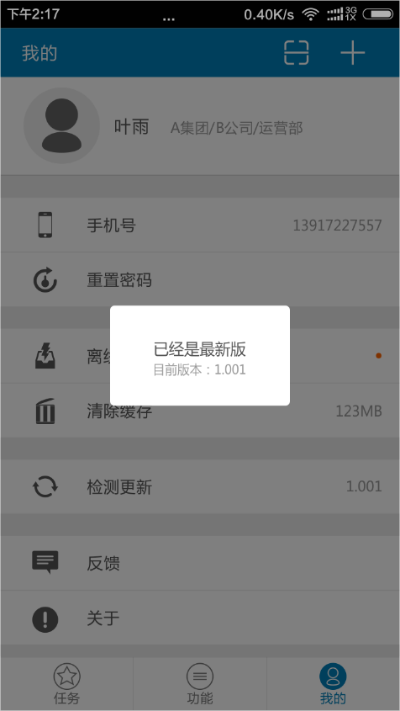

1-7）我的反馈

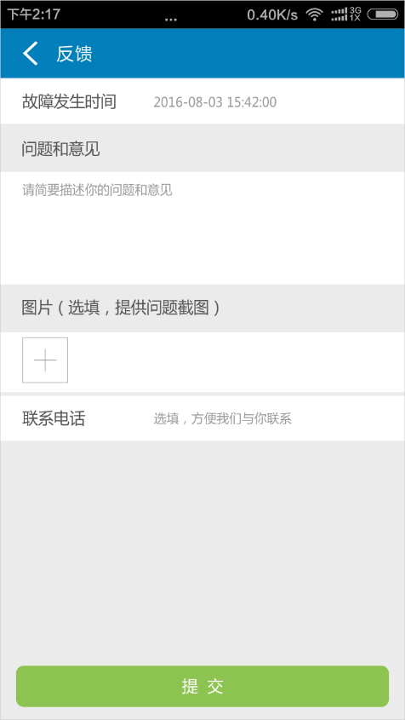

1-8）我的关于

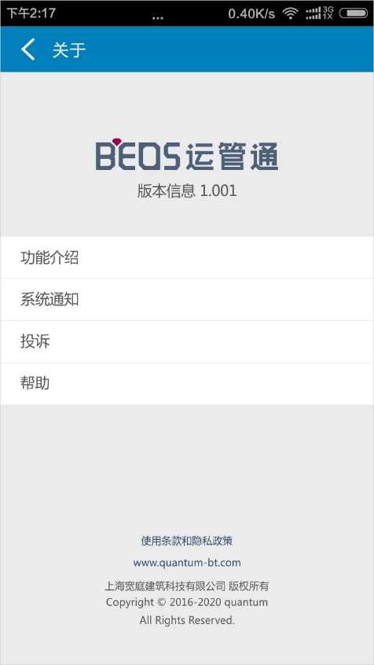

1-9）退出登录

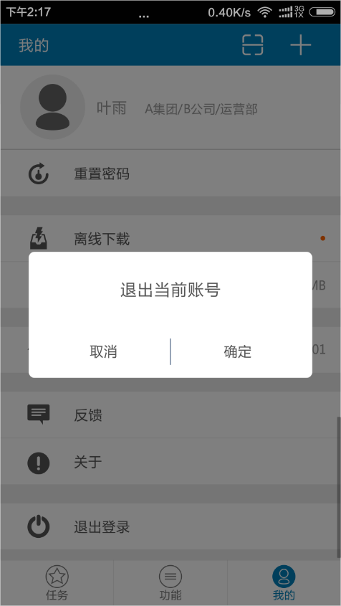

**五、报障**

**在App的右上角+号按钮为报障操作按钮**

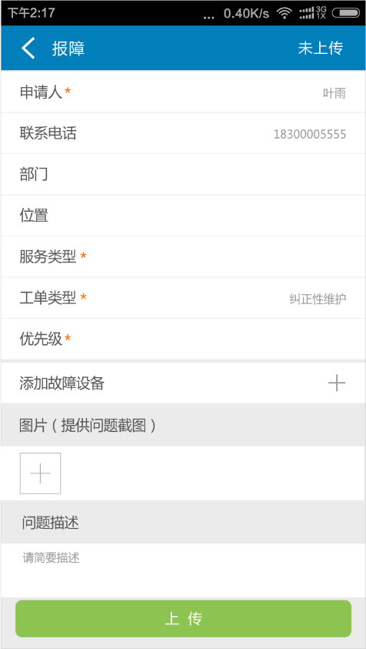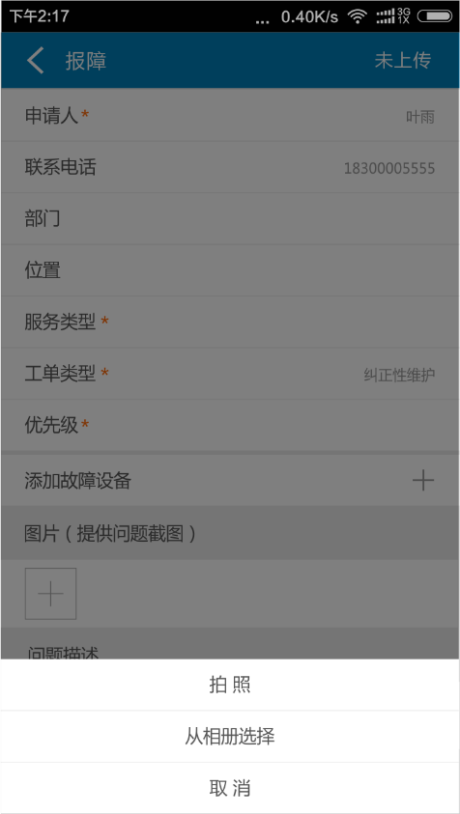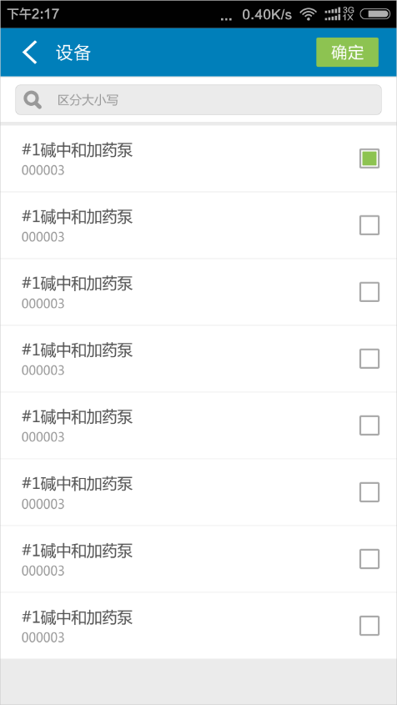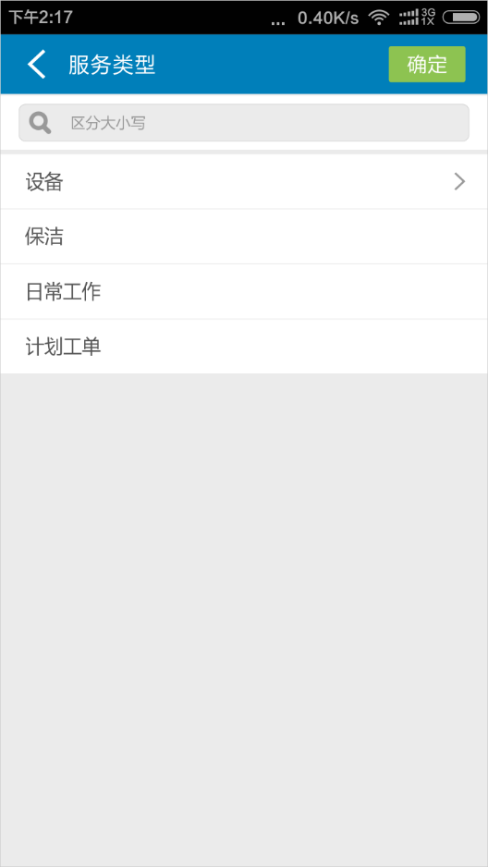

填写完相关信息后即可上传服务器完成报障操作。

**六、其他**

**6-1）生日提醒**

App每天第一次启动时与服务器进行一次数据交换获取生日提醒信息，如果存在则在App端通知栏方式显示，使用接口getappnotice

**6-2）火警匪警提示**

App在运行状态每60秒与服务器进行一次火警匪警信息获取，如获取到信息则在App端通知栏方式显示，使用接口getappnotice